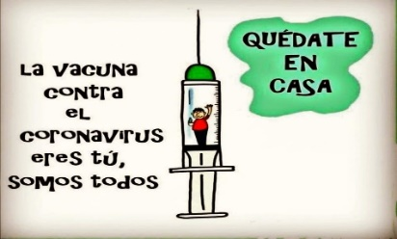
Liceo José Victorino Lastarria
Rancagua
“Formando Técnicos para el mañana”
Unidad Técnico-Pedagógica

GUÍA DE TRABAJO DE RELIGIÓN
TERCEROS MEDIOS

Nombre. ______________________ Curso: _________________ Fecha: ______________

Profesora: Rosalba Rojas San Martin.

Semana: lunes 01 al viernes 05 de junio de 2020

OBJETIVOS DE APRENDIZAJE: (OA) Promueva exposiciones de ideas, opiniones, convicciones, sentimientos y experiencias de manera coherente y fundamentada; desarrollando el conocimiento y valoración de las personas y así mantener relaciones que les permitan un desarrollo personal y una convivencia armónica con quienes les rodean.
OBJETIVO DE LA CLASE: Relacionar tiempos armónicos favorables, apreciando el valor de la. Generosidad, filantropía y efecto social.
INSTRUCCIONES: Desarrolle las siguientes actividades y copie pregunta y respuesta en Word enviándolas al correo del docente. rojaschagua@gmail.com. No olvide destacar objetivos, fecha y actividades.
Contenidos: Valores generosidad-filantropía, efecto social.
ACTIVIDAD:
1° Transcribe desde tu biblia o usa el internet (Google) e investiga los siguientes conceptos:
2º ¿Qué son las parábolas? ¿Qué es la filantropía? ¿Qué hacen los filantrópicos?
_________________________________________________________________________________________________________________________________________________________________________________________________________________________________________________________

“Más vale dar que recibir”

